Capacidades de los regloscopios digitales para la verificación de requisitos de los sistemas avanzados de iluminación frontal en estaciones ITV.

Héctor Campello Vicente¹, David Abellan López², Emilio Velasco Sánchez³, Nuria Campillo Davó⁴, Miguel Sánchez Lozano⁵

¹Departamento de Ing. Mecánica y Energía, Universidad Miguel Hernández de Elche, País. Email: hcampello@umh.es
²Departamento de Ing. Mecánica y Energía, Universidad Miguel Hernández de Elche, País. Email: dabellan@umh.es
³Departamento de Ing. Mecánica y Energía, Universidad Miguel Hernández de Elche, País. Email: emilio.velasco@umh.es
⁴Departamento de Ing. Mecánica y Energía, Universidad Miguel Hernández de Elche, País. Email: ncampillo@umh.es
⁵Departamento de Ing. Mecánica y Energía, Universidad Miguel Hernández de Elche, País. Email: msanchez@umh.es

Resumen

El actual procedimiento de inspección de estaciones ITV, en lo referido a alumbrado y señalización del grupo óptico delantero, se desarrolla contemplando el correcto funcionamiento mediante una inspección visual de defectos, así como una verificación mediante instrumentación de la inclinación del haz luminoso tanto de las luces de cruce como de carretera [1].

Dicha verificación viene desarrollándose mediante regloscopios analógicos, los cuales verifican el correcto funcionamiento de los grupos ópticos a través de la proyección del haz de luz de cada una de las luces sobre una plantilla calibrada y supervisada por el personal técnico al cargo. La creciente incorporación en los vehículos de sistemas avanzados de iluminación frontal, faros adaptativos (AFS) y tecnología LED, entre otras tecnologías [2], ha ayudado a mejorar la seguridad en las carreteras y se espera que su presencia en el parque automovilístico vaya en aumento [3]. Sin embargo, la complejidad de estas nuevas tecnologías hace que no sea posible comprobar todos los requisitos de la actual normativa [4] con el procedimiento de inspección tradicional y el uso de regloscopios analógicos.

En el presente trabajo se ha revisado el procedimiento de inspección, empleando para ello regloscopios digitales con los que evaluar condiciones adicionales a las mencionadas anteriormente, con el objetivo de llevar a cabo una revisión del procedimiento actual, así como añadir posibles modificaciones en el mismo de cara a considerar las condiciones lumínicas de las diferentes tecnologías instaladas en los actuales grupos ópticos.

Palabras clave: Vehículos, alumbrado, seguridad vial.

Abstract

The current procedure for technical inspection of vehicles applied at ITV stations (from the Spanish acronym Inspección Técnica de Vehículos), has a special focus on signalling and lighting of vehicle’s front light unit, for which visual inspection of defects and technical verification of the inclination of the dipped and main beams are carried out [1].

Analogue headlight testers used for inspection project the light beam on a calibrated template. The increasing incorporation in vehicles of advanced frontal lighting systems, adaptive headlights (AFS) and LED technology, among other technologies [2] help to improve road safety [3]. However, the complexity of those new technologies make impossible to check all current regulations’ requirements [4] through the traditional inspection procedure.

In this paper, additional lighting conditions have been evaluated by using digital headlight testers, with the aim of reviewing the inspection procedure to add possible modifications to consider different technologies of current optical groups.

Keywords: Vehicles, lighting, road safety.

Introducción

A día de hoy, el Real Decreto 920/2017 [5], de 23 de octubre, por el que se regula la inspección técnica de vehículos, indica en el artículo 8, que el manual de procedimiento de inspección de las estaciones ITV es el documento donde se detallan los métodos de inspección establecidos de forma que constituyan un verdadero procedimiento armonizado de inspección en todo el territorio nacional.

El mencionado documento sirve a las estaciones ITV, así como a sus inspectores, como guía para desarrollar su actividad como organismos de inspección.

El manual se revisa de forma periódica siendo la última versión la 7.6.2 que entró en vigor el 1 de septiembre de 2022. Y está en borrador la nueva versión 7.7 que próximamente entrará en vigor. En este manual se ha aplicado lo dispuesto en la Directiva 2009/40/CE [6], de 6 de mayo, relativa a la inspección técnica de vehículos a motor y sus remolques, cuyo anexo II fue modificado por la Directiva 2010/48/UE [7], y se ha tenido en cuenta la Recomendación de la Comisión 2010/378/UE [8], sobre la evaluación de los defectos detectados en las inspecciones técnicas efectuadas según las citadas directivas. Respecto al primero de los documentos, se ha seguido tanto lo referente a su parte dispositiva, como lo expresado en sus considerandos, en especial su número (4), en el que textualmente se dice respecto a la inspección técnica de vehículos: “debe ser relativamente simple, rápida y barata”.

De igual forma que en las revisiones anteriores, el objetivo perseguido con esta nueva revisión del “Manual de Procedimiento de Inspección de las Estaciones ITV"[1] es el establecimiento de unas normas de actuación durante el proceso de la inspección, con el fin de unificar al máximo posible los criterios y el procedimiento a seguir en las diferentes estaciones ITV.

El capítulo 4 del manual de procedimiento de inspecciones de las estaciones ITV contempla todos los aspectos relacionados con alumbrado y señalización. En este caso y haciendo referencia al trabajo desarrollado por la Catedra ITEVEBASA-UMH, las acciones a desarrollar en este trabajo estarán relacionadas o vinculadas con el apartado “4.1 Luces de cruce y carretera”.

En este apartado luces de cruce y carretera viene a desarrollar las prescripciones que debe cumplir los grupos ópticos de los vehículos para la obtención del “Apto” durante las inspecciones. El reconocimiento técnico aplicado según el manual sería una combinación entre comprobaciones visuales por parte del inspector, así como verificaciones técnicas mediante instrumentación técnica para aspectos concretos. En este proceso de inspección se comprueba el correcto funcionamiento de los dispositivos de alumbrado.

En lo referido a la normativa aplicable, todo vehículo que se inspección en la una de las estaciones ITV del territorio español deberá regirse por el Reglamento General de Vehículos aprobado por el Real Decreto 2822/1998 [9]. En este caso y centrado la atención en prescripciones relacionadas con luces de cruce y carretera, habría que hacer referencia a los artículos 15 y 16 así como al Anexo X del propio documento.

En estos apartados se define tanto las condiciones técnicas que deben cumplir los dispositivos de alumbrado y señalización para poder ser instalados, como las tipos y cantidad de elementos que un vehículo podría tener instalado.

Dado que se trata del control en ITV de vehículo que están matriculados y en circulación. Todos ellos deben instalar dispositivos de alumbrado y señalización homologados conforme a los requisitos especificados en las Directiva 76/756/CEE [10] y 2008/89/CE [11] y Reglamento CEPE/ONU 48 R. Esta homologación es independiente de la propia homologación del dispositivo como elemento aislado.

En este apartado deben tenerse en cuanta los siguientes textos legislativos de forma adicional para el cumplimiento de las premisas marcadas en las princípiales normas citadas anteriormente (76/756/CEE – 2008/89/CE - R CEPE/ONU 48):
- Directiva 2007/46/CE del Parlamento Europeo y del Consejo de 5 de septiembre de 2007
- Reglamento (UE) n ° 407/2011
- Reglamento CEPE/ONU Nº 1.
- Reglamento CEPE/ONU Nº 7
- Reglamento CEPE/ONU Nº 8
- Reglamento CEPE/ONU Nº 20 (lámparas H4)
- Reglamento CEPE/ONU Nº 31
- Reglamento CEPE/ONU Nº 98
- Reglamento CEPE/ONU Nº 112
- Reglamento CEPE/ONU Nº 123
- Reglamento CEPE/ONU Nº 128
En consecuencia, podemos apreciar que existe un amplia y extensa reglamentación que afecta a los dispositivos de alumbrado de cruce y carretera.

Objetivos
Los modernos dispositivos de alumbrado como los sistemas avanzados de iluminación frontal, faros adaptativos (AFS) y tecnología LED [2] ha ayudado a mejorar la seguridad en las carreteras y se espera que su presencia en el parque automovilístico vaya en aumento [3]. Sin embargo, la complejidad de estas nuevas tecnologías hace que no sea posible comprobar todos los requisitos de la actual normativa [4] con el procedimiento de inspección tradicional y el uso de regloscopios analógicos.
El objetivo principal del trabajo realizado es el análisis de las capacidades de los nuevos regloscopios con el fín de determinar nuevas capacidades de inspección de los dispositivos de alumbrado. Es decir, queremos responder a la pregunta ¿los nuevos regloscopios son suficientes para evaluar el correcto funcionamiento de los actuales sistemas de alumbrado?
Para llevar a cabo este objetivo hemos dispuesto de tres equipos de última generación cedidos por los fabricantes. En primer lugar, se ha realizado un análisis de prestaciones de los nuevos equipos y posteriormente se han llevado a cabo ensayos de comparación.

Procedimiento de inspección

El manual de ITV indica que se debe comprobar que el vehículo instala el número de luces correcto y en la ubicación permitida, que estas funcionan correctamente y que se encuentran en buen estado. Se debe verificar que la luz emitida es del color adecuado, que el dispositivo tiene la homologación correspondiente y que la fuente luminosa es compatible con el proyector. Del mismo modo es necesario comprobar que la suma de los índices de intensidad indicados en cada proyector no supera el valor máximo de 100 En los casos en los que sea obligatorio la instalación de lavafaros se debe verificar que este sea operativo.

Como ejemplo de aplicación, los vehículos de las categorías M y N debe tener instaladas 2 luces de cruce y 2 o 4 luces de carretera. Estas han de estar instaladas en la parte delantera del vehículo y han de ser de color blanco, salvo algunos vehículos matriculados antes del 26 de julio de 1999 que pueden llevar amarillas.

También se debe inspeccionar que todas las luces de carretera se apaguen con un solo mando y que su testigo funcione correctamente. De igual modo debe comprobarse que al operar sobre el mando de funcionamiento de las luces de cruce y carretera no se encienda ningún otro dispositivo luminoso diferente los permitidos por la regulación.

Las verificaciones y comprobaciones hasta ahora indicadas pueden realizare con una simple inspección visual por parte del personal de la estación ITV. Además, el manual de ITV especifica también que debe comprobarse la orientación del haz luminoso de la luz de cruce, para lo cual se utilizan los regloscopios.

Los equipos utilizados actualmente en las estaciones ITV son analógicos por normal general. Mediante un sistema óptico el regloscopio analógico reproduce sobre una pantalla el haz de luz que el faro proyectaría sobre una superficie teóricamente a 25 metros. Esta pantalla lleva indicada una serie de marcas mediante las cuales el técnico o técnica verifica si la orientación vertical del faro es adecuada.

Según especifica el manual de ITV, en el caso de vehículos que permitan la variación de la altura del haz, la primera comprobación se realiza con el reglaje de la luz de cruce en su posición más alta y, si esta no cumple, se puede variar la posición del faro mediante el mando accesible desde el puesto del conductor. Si el ángulo de orientación del haz no queda por debajo del límite máximo en ninguna de las posiciones de regulación se considerará entonces como defecto grave.

Respecto a las comprobaciones que el Manual de Procedimiento de inspección de estaciones de ITV indican que se ha de realizar, algunas de ellas no están definidas de una forma cuantificable en dicho manual y no son medibles con el equipo utilizado actualmente en las estaciones y, por tanto, quedan a interpretación del técnico o técnica que realiza la inspección. El caso más notorio son las características fotolumínicas de faro, como:
- El color de la luz emitida. El Reglamento CEPE/ONU 48 establecidos límites cromáticos para cada luz medidos según el CIE 1931 (CIE 1931 Standard Colorimetric Observer). La mayor parte de las ocasiones el personal técnico es capaz de determinar el color de la luz, pero en casos como reformas en los que, por ejemplo, una luz blanca puede irse hacia el azul o hacia el amarillo podría ser útil disponer de un colorímetro para realizar la comprobación. Ninguno de los regloscopios, tanto analógicos como digitales, contemplados en este estudio son capaces de medir la colorimetría.

- Estado del dispositivo. Si un faro no tiene la superficie de la lente transparente debido al envejecimiento, desgaste u otros factores la intensidad lumínica de la luz emitida puede verse reducida. En el manual de ITV se prescribe que se debe verificar la suma de los índices de intensidad de las luces, pero estos son valores que dependen de la homologación de los faros y no del estado de estos. La aceptación o no de unos faros con la superficie de salida de luz demasiado opaca depende del criterio del personal que realiza la inspección. Todos los nuevos regloscopios digitales son capaces de medir la intensidad lumínica por lo que podrían ayudar a determinar si el estado del dispositivo es correcto en base a este valor. Algunos regloscopios analógicos están equipados con luxómetro por los que también podrán ser útiles en este aspecto.

A grandes rasgos, el procedimiento utilizado actualmente en las estaciones ITV para revisar la orientación vertical de la luz de cruce consiste en los siguientes pasos.

- Situar el regloscopio analógico en la parte delantera del vehículo. La dirección longitudinal del regloscopio respecto del plano longitudinal del vehículo debe ser lo más paralela posible. Para ello, los regloscopios disponen de un espejo con una marca de alineación o un láser que proyecta una línea sobre el vehículo. El técnico debe orientar el regloscopio de forma que la línea del espejo o la línea proyectada por el láser pase por dos puntos simétricos del frontal del vehículo.

- La distancia longitudinal recomendada entre el regloscopio y la fuente de luz depende del modelo de regloscopio. La distancia mínima oscila entre los 100 mm y los 300 mm y la distancia máxima entre los 500 mm y los 600 mm.

- El técnico desplaza el regloscopio lateralmente hasta situarlo frente la luz de cruce.

- El siguiente paso consiste en encender la luz de cruce y comprobar en la pantalla del regloscopio si el haz proyectado queda por encima o por debajo del límite establecido por la reglamentación.
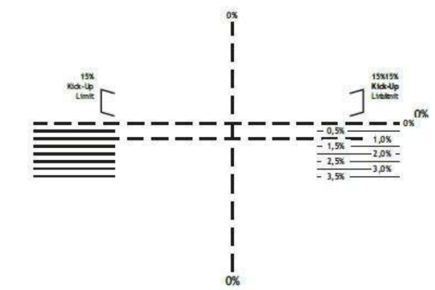
Figura 1. Ejemplo de pantalla de regloscopio analógico

Puesto que el valor límite para la orientación vertical de la luz de cruce depende de la altura del borde inferior del faro (h) este valor debe ser medido antes de la comprobación.

- El procedimiento de ensayo en estación ITV contempla la posibilidad de que el vehículo tenga regulador de altura de faros manual. Se debe realizar la medición en la posición 0 (más alta) y en caso de que el haz sea demasiado alto se regulará la altura. Si en alguna de las posiciones del regulador el haz cumple con la orientación vertical no se anotará ningún defecto. Si el vehículo tuviera la luz de un proyector más alta que el otro se hará la comprobación descrita en el proyector con la luz más alta y sin modificar la posición del regulador de altura se realizará la comprobación del otro faro. En caso de luces AFS se colocará el dispositivo en su posición neutral.

Apreciaciones sobre el procedimiento de ensayo actual

El procedimiento descrito en el punto anterior presenta algunos riesgos de error cuando se realizan de una forma práctica y “rápida” (como indica el propio Manual de ITV). La alineación del regloscopio con el vehículo requiere de tiempo, este se suele realizar solo al principio. Después se desplaza el equipo lateralmente sobre sus propias ruedas. Se corre el riesgo de perder la alineación del regloscopio con el vehículo durante los desplazamientos. Existen regloscopios desplazables sobre raíles, en lugar de sobre ruedas, lo que ayuda a evitar la aparición de este error.

La medida del regloscopio es sensible a la inclinación del suelo. El pavimento de las estaciones de ITV es suficientemente horizontal como para cumplir con las recomendaciones de los fabricantes de regloscopios que demandan una inclinación máxima del suelo de 0,05 %.
Algunas condiciones del vehículo influyen también en la medición de la orientación vertical del haz de luz de cruce. En el manual se indica que el ensayo se realiza con el vehículo en carga, pero sin sobrecarga, siendo el conductor el responsable del estado de carga del vehículo.

Independientemente de todo lo expuesto hasta el momento, el procedimiento empleado en las estaciones ha de verificar la orientación vertical de las luces de cruce, validando el dispositivo siempre y cuando los valores de inclinación vertical obtenidos mediante un regloscopio se encuentren dentro de los límites marcados para cada categoría de vehículo. En la siguiente figura se muestran los valores de inclinación vertical para categorías M y N en función de la altura del dispositivo.
h < 0,8 | Límite entre -0,5% y -2,5%
0,8 < h < 1,0 | Límite entre -0,5% y -2,5%
h > 1 | Límite entre -1,0% y -3,0%
h > 1,2 (Cat. N3G) | Límite entre -2,0% y -3,5%
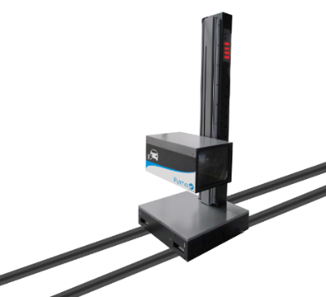
Tabla 1.- Limites de inclinación vertical para categorías M y N [12]
Independientemente de que el único dato cuantificable durante las inspecciones técnicas sea la inclinación vertical, los nuevos regloscopios digitales son capaces de registrar varios parámetros como capacidades lumínicas o desviaciones laterales del haz de luz. Por ello en el presente trabajo se ha llevado a cabo una revisión del procedimiento de inspección actual, empleando para ello varios regloscopios digitales comercializados actualmente.

Capacidades de los nuevos equipos

Se ha dispuesto de tres equipos de última generación que los fabricantes anuncian que disponen de muchas más capacidades de ensayo que los actuales.
En el proyecto se han identificado como regloscopios A, B y C, para no condicionar a las marcas.
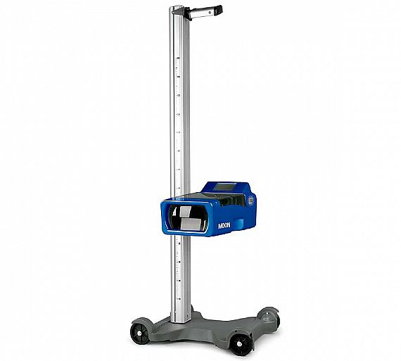
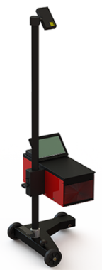
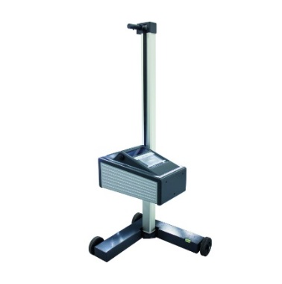

Figura 2. Regloscopios digitales utilizados (A, B y C).

Por norma general los regloscopios digitales comercializados actualmente disponen de un display e interfaz con la que se puede obtener distintos valores de medida de la orientación de las luces e intensidad lumínica, así como otros datos. Todos ellos permiten la conexión con un PC para la extracción de los datos registrados (ya sea por Wi-Fi, RS232, VGA, Bluetooth u otro sistema).

La última generación de estos equipos estarían automatizados o robotizados, dando la posibilidad de desplazarse sobre raíles de forma automática y realizan la medición también de forma automática (véase la Figura 2). Estos regloscopios hacen uso de un sistema de tratamiento de imágenes para realizar la medida.

Figura 3. Regloscopio Automatizado Robotizado RYME RR. (Imagen de catálogo).

La principal ventaja que ofrecen estos equipos sería una medida rápida y facilitan el proceso de alienado frente al vehículo, pero tendrían un alto coste de instalación en las estaciones ITV, y la colocación del vehículo en el punto de medición puede ser compleja.

En la tabla 2 se muestra un resumen de las prestaciones declaradas por los fabricantes

Tabla 2.- Prestaciones de los regloscopios.

Metodología de los ensayos.

Para evaluar adecuadamente cada uno de los nuevos equipos, se han realizado ensayos en tres vehículos con todos ellos. Todos los ensayos se han realizado en la estación ITV de Cieza (Murcia) del Grupo ITEVEBASA. La selección de esta estación para el desarrollo de la campaña de mediciones del estudio se debe a las condiciones del firme de la estación de reciente construcción, tras la comprobación de las nivelaciones de las superficies de varias estaciones ITV del grupo empresarial ITEVEBASA
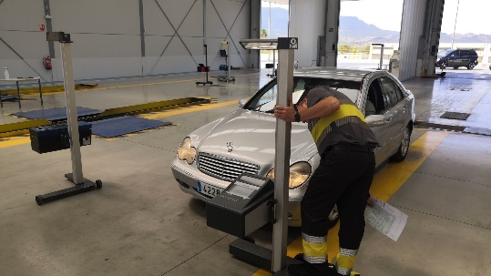
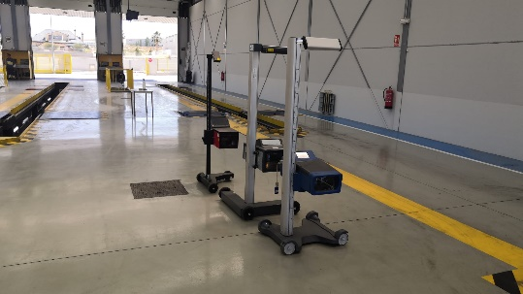
Figura 4. Ensayos desarrollados en ITV de Cieza

El protocolo seguido para cada ensayo ha sido el siguiente:
- Centrado del regloscopio sobre el plano del vehículo.
- Desplazamiento lateral y verificación del centrado del regloscopio sobre el faro.
- Verificación de la nivelación del regloscopio mediante laser autonivelante.
- Desplazamiento del vehículo si es necesario al frente
- Registro de datos

La alineación y correcto posicionamiento de los equipos frente a los dispositivos lumínicos del vehículo es uno de los principales problemas detectados, siendo el desnivel de la superficie el principal problema de nivelación tanto de los propios equipos como de los dispositivos a inspeccionar. Ha sido necesario utilizar escalas milimetradas para compensar los desniveles del suelo de la ITV [fig. 6].
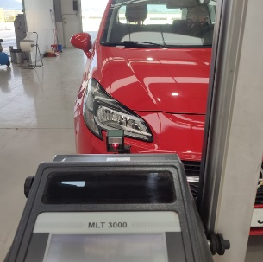
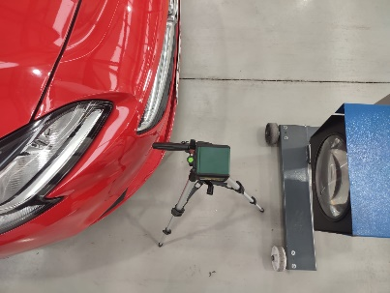
Figura 5. Nivelación de los regloscopios.

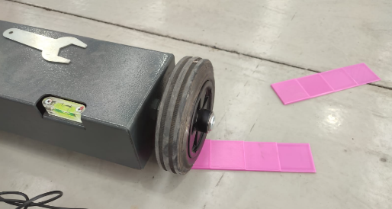

.
Figura 6. Escalas milimetradas impresas en 3D
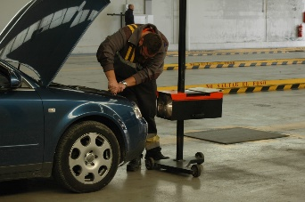
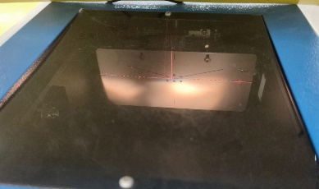
Figura 7. Ensayo empleando un regloscopio analógico
Los propios dispositivos, en ocasiones, cuentan con mecanismos de auto-nivelación entre sus opciones, paliando en parte el problema, aunque durante el desarrollo del trabajo en ocasiones han sido insuficientes estos mecanismos.

En este trabajo, para llevar a cabo el desarrollo de mediciones experimentales durante el trabajo, se contó con un nivel laser para el centrado de faros, así como calzos calibrados para elevación de los apoyos de los equipos impresos mediante tecnología 3D. (fig. 5 y 6). La estricta nivelación de los equipos ha sido muy necesaria dado que una mínima desviación puede provocar que un vehículo “Apto” registre valores “defectuosos”.

El desarrollo experimental del proyecto se llevó a cabo mediante una adaptación del actual procedimiento de inspección de luminarias, evaluando las capacidades de cada dispositivo lumínico con cada uno de los 3 regloscopios, así como con los diferentes regloscopios analógicos de la estación.

Inicialmente se ha planteado el estudio de prestaciones y comparación de los equipos centrando la atención en 3 parámetros principalmente:

- Desviación vertical
- Desviación horizontal
- Intensidad lumínica

Además, se han evaluado cuestiones relacionadas con ergonomía de los equipos y sus posibilidades de integración en las líneas de inspección ITV.

Resultados

A continuación van a presentarse los resultados de los vehículos inspeccionados durante la campaña de mediciones, observandose desviaciones entre equipos y dispositivos similares independientemente del vehículo y tipo de lampara inspeccionada.

Las mediciones se han llevado a cabo mediciones sobre diferentes vehículos, repitiéndose las mediciones en 2 de ellos en diferentes puntos de la misma línea de la estación de ITV de Cieza. El cambio de ubicación demostró la variabilidad de los registros en función de las condiciones de la superficie, debiendo estar lo más niveladas posibles para el desarrollo de mediciones en serie, así como tener en cuenta condiciones de carga de los vehículos a inspeccionar.

Se puede observar que las diferencias en los valores de desviación vertical se podrían considerar altas pero esperables, diferencias de resultados de un equipo a otro que pueden marcar superar el umbral de pasa/no- pasa, pero explicables. Sin embargo, las diferencias en los resultados de desviación lateral e intensidad lumínica son excesivos.

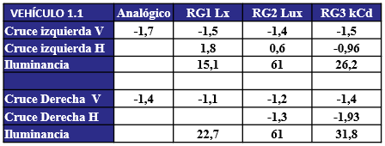
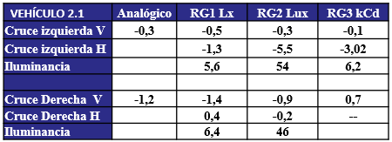
Tabla 3. Resultados Vehículo 1.1 y Vehículo 2.1

Como puede observarse en la tabla 3, los valores de inclinación vertical difieren en torno a un valor razonable y próximo de uno a otro equipo. Mientras que la desviación horizontal no tendria un patron definido para enmarcar la desviación, son totalmente dispares.

Las diferencias entre los resultados mostrados por los regloscopios digitales fue cuestionada y revisada en varias ocasiones, así como comparada con la totalidad de los regloscopios analógicos disponibles en la estación ITV de Cieza. Dichas intercomparaciones entre regloscopios convencionales arrojaron datos de registro prácticamente similares. Diferencias de resultados en un máximo de ±0,1. Esta mínima desviación encontrada entre regloscopios analógicos puede ser debida a la forma de evaluar la inclinación, la cual se basaria en el criterio de los inspectores al regular la plantilla milimetrada durante la prueba.

La concentración lumínica de la parte superior del haz luminoso experimenta una “difuminación” al perder intensidad, siendo este el punto donde por normal general los inspectores consideran el punto de registro de la inclinación vertical, sin haber posibilidad alguna de registrar la desviación horizontal con estos equipos.

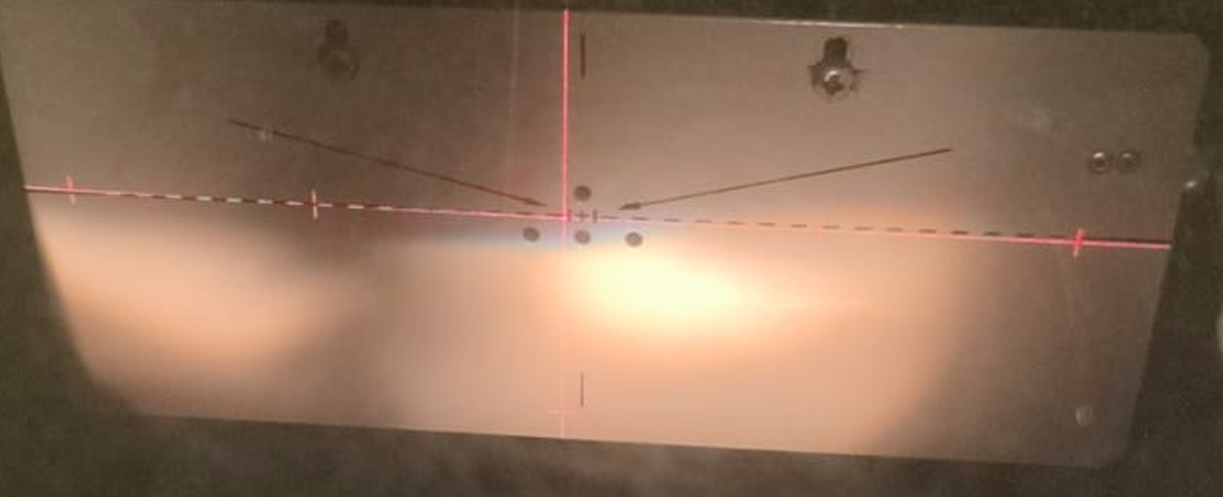
Figura 8. Plantilla milimetrada de un regloscopio analógico.

En cuanto a los valores de intensidad lumínica, hay que destacar que cada uno de los equipos registraria una unidad diferente. Independientemente de ello, al realizar las conversiones pertinentes se ha observado que todos los valores serían “Aptos” en una inspección rutinaria atendiendo a valores de homologación de cada tipo de lampara.

Como se ha comentado anteriormente, se decidio desplazar la ubicación de los ensayos a otro punto de la misma linea de inspección de ITV para comprobar como afectan las condiciones del entorno sobre las mediciones, llevando a cabo registros de datos sobre vehículos ya inspeccionados.

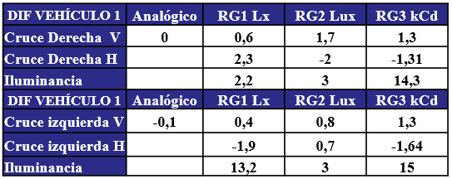
Tabla 4. Resultados comparativos del Vehículo 1 en 2 ubicaciones diferentes.

Como se puede observar en la tabla 4, la diferencia entre lo resultados obtenidos en diferentes ubicaciones para un mismo vehículos son relevantes. Estos resultados indican que la ubicación del vehículo, asì como su estado de carga, afectan en mayor medida a los equipos digitales. Se observa que los equipos analógicos son mucho más estables y repetitivos en los resultados.

Conclusiones

El uso de equipos digitales para la validación de parámetros referidos a inclinaciones o desviaciones angulares de las luminarias precisa de una condiciones de ensayos difíciles de conseguir.
La pretendida capacidad de medición de los regloscopios digitales es un brindis al sol. A todos los equipos les falta rigidez, puesto que cualquier pequeño golpe o incluso leve movimiento, altera de forma significativa los resultados. Además, dado que son equipos pensados para su utilización en estaciones ITV, deberían tener en cuenta que son para su uso en ese entorno. La características del suelo de una estación no debe alterar el resultado. La principal conclusión es que ninguno de los regloscopios digitales es apto para su utilización en ITV. Por el momento, no hay una solución técnica comercial válida para poder inspeccionar más parámetros de los sistemas de alumbrado.

Agradecimientos

Este estudio se enmarca dentro de la Cátedra ITEVEBASA de la Universidad Miguel Hernández de Elche, creada en Junio de 2021. Esta Cátedra está financiada por el Grupo ITEVEBASA S.A. y su principal objetivo es la mejora en los procesos, equipos y medios que se emplean durante la Inspección Técnica unitaria de los vehículos. En esa línea, se busca el desarrollo de un modelo de ITV del siglo XXI, donde la inspección se adapte a la reglamentación y a los avances tecnológicos de los distintos vehículos que se inspeccionan, marcando como último objetivo el encontrar el modelo de inspección óptimo y preservar el medio ambiente, siempre en pro de la seguridad vial.

Referencias

- Ministerio de Industria, Turismo y comercio de España. Manual de Procedimiento de Inspección de las estaciones ITV. NIPO: 112-20-037-4. (2021).
- Hesse, T., Shadeed, H., Götz, M., Strauß, S., Wallaschek, J. Concept of an Active Front-lighting driver assistance system. En IFAC Proceedings Volumes, Volume 39, Issue 16, D.O.I.:10.3182/20060912-3-DE-2911.00173. (2006)
- Peña-García, A., Peña, P., Espín, A., Aznar, F. Impact of Adaptive Front-lighting Systems (AFS) on road safety: Evidences and open points. Safety Science. Volume 50, Issue 4. D.O.I.: 10.1016/j.ssci.2011.10.013. (2012),
- Comisión Económica para Europa. Reglamento n.o 48 de la Comisión Económica para Europa de las Naciones Unidas (CEPE)-Disposiciones uniformes relativas a la homologación de vehículos en lo que respecta a la instalación de dispositivos de alumbrado y señalización luminosa. DOUE-L-2021-81325. (2021).
- Real Decreto 920/2017, de 23 de octubre, por el que se regula la inspección técnica de vehículos.
- Directiva 2009/40/CE del Parlamento Europeo y del Consejo, de 6 de mayo de 2009, relativa a la inspección técnica de los vehículos a motor y de sus remolques
- Directiva 2010/48/UE de la Comisión, de 5 de julio de 2010, por la que se adapta al progreso técnico la Directiva 2009/40/CE del Parlamento Europeo y del Consejo, relativa a la inspección técnica de los vehículos a motor y de sus remolques
- Recomendación de la Comisión de 5 de julio de 2010 sobre la evaluación de los defectos detectados durante las inspecciones técnicas efectuadas de conformidad con la Directiva 2009/40/CE del Parlamento Europeo y del Consejo relativa a la inspección técnica de los vehículos a motor y de sus remolques (2010/378/UE)
- Real Decreto 2822/1998, de 23 de diciembre, por el que se aprueba el Reglamento General de Vehículos.
- Directiva 76/756/CEE del Consejo, de 27 de julio de 1976, relativa a la aproximación de las legislaciones de los Estados Miembros sobre la instalación de los dispositivos de alumbrado y de señalización luminosa de los vehículos a motor y de sus remolques
- Directiva 2008/89/CE de la Comisión, de 24 de septiembre de 2008, por la que se modifica, para adaptarla al progreso técnico, la Directiva 76/756/CEE del Consejo, sobre la instalación de los dispositivos de alumbrado y de señalización luminosa de los vehículos a motor y de sus remolques.
- Reglamento N.O 48 de la Comisión Económica para Europa de las Naciones Unidas (CEPE)- Disposiciones uniformes relativas a la homologación de vehículos en lo que respecta a la instalación de dispositivos de alumbrado y señalización luminosa [2019/57]

